Presseinformation

Industrietaugliche, smarte Infrarotsensoren – jetzt auch Ex-geschützt und mit HART-Schnittstelle

Fluke Process Instruments erweitert seine Pyrometerbaureihe Thermalert 4.0 um eigensichere Ausführungen und HART-Protokoll als zusätzliche Schnittstellenoption. Die robusten, intelligenten und kompakten Infrarotsensoren im IP65-Edelstahlgehäuse lassen sich einfach per 2-Draht-Installation anschließen. Sie bieten eine zukunftssichere, Industrie-4.0-taugliche Lösung zur berührungslosen, automatischen Echtzeit-Temperaturüberwachung. Diverse Spektralmodelle decken einen Messtemperaturbereich von -40 °C bis 2300 °C ab und eignen sich für zahlreiche industrielle Anwendungen, wie in der Herstellung und Verarbeitung von Metall, Glas und Kunststoff. Mit den neuen eigensicheren Modellen in Zündschutzart Ex ib stehen nun auch Infrarotthermometer zum Einsatz in gas- und staubexplosionsgefährdeten Bereichen der Zonen 1 und 21 zur Verfügung. Entsprechend sind mit Ausnahme der Sensoren mit Kunststofflinse alle Modelle optional mit ATEX/IECEx/CCC-IS-Zertifizierung erhältlich.

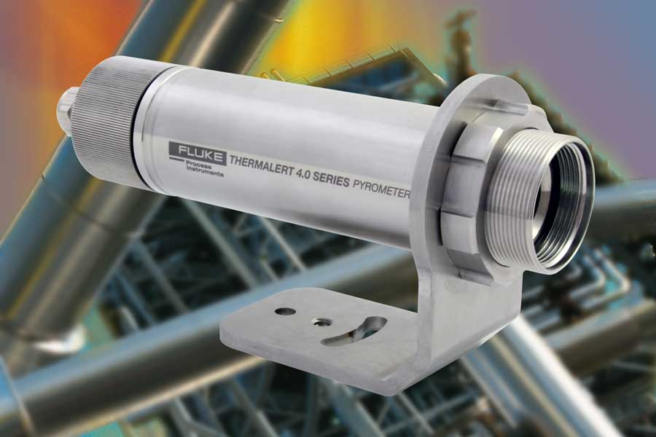
Bild: Die Baureihe Thermalert 4.0 bietet zahlreiche IR-Temperatursensoren für die automatische Prozesssteuerung und nun auch eigensichere Ausführungen für Ex-Anwendungen

Die IR-Temperatursensoren enthalten galvanisch isolierte Analog- und RS485-Schnittstellen. In einem RS485-Netzwerk können bis zu 32 Geräte angeschlossen werden. Alle Modelle sind zudem wahlweise auch mit Anbindungsmöglichkeiten für Ethernet, EtherNet/IP und PROFINET IO sowie ganz neu mit HART-Protokoll verfügbar. Die Versorgung kann über Power over Ethernet (PoE) erfolgen. Die Baureihe Thermalert 4.0 bietet eine große Auswahl an Optiken für unterschiedliche Brennweiten. Die IR-Sensoren erreichen herausragende optische Auflösungen und liefern hochpräzise Daten für eine effiziente Prozesssteuerung und Qualitätskontrolle. Durch ihre hohe maximale Betriebstemperatur von 85 °C können viele Messstellen sparsam ohne Kühlung eingerichtet werden. Zudem können Anwender die Sensoren per Internet konfigurieren, auslesen, kalibrieren und mit Firmware-Updates versehen, was den Serviceaufwand je Messstelle minimiert. Ein integrierter Laserfokus erleichtert die Ausrichtung. Eine einfache Installation erleichtert Montage und Wartung zusätzlich.

Bilder: | thermalert_40_ex | Zeichen: | 2017
Dateiname: | 202107018_pm_thermalert_4-0_ex_i__hart_de | Datum: | 15.07.2021
Über Fluke Process Instruments
Fluke Process Instruments entwickelt, fertigt und vertreibt ein umfassendes Programm an Infrarot-Messsystemen und Temperaturüberwachungslösungen für industrielle Anwendungen, Instandhaltung und Qualitätskontrolle. Die Produkte, die weltweit unter den Marken Raytek, Ircon und Datapaq vertrieben werden, stehen für über 150 Jahre Technologieführerschaft im Bereich der Temperaturmessung.
Über Fluke
Die 1948 gegründete Aktiengesellschaft Fluke mit Sitz in Everett (Washington), USA, ist der internationale Marktführer im Bereich kompakter elektronischer Test- und Messgeräte. Anwender sind technisches Fachpersonal, Ingenieure, Elektriker und Messtechniker, die industrielle, elektrische und elektronische Anlagen und Kalibrierprozesse einrichten, testen und bedienen.

Kontakt:  Fluke Process Instruments GmbH  Blankenburger Straße 135  13127 Berlin  Tel.: 030 / 478 008-0  E-Mail: marketing@flukeprocessinstruments.de  Internet: www.flukeprocessinstruments.com | gii die Presse-Agentur GmbH  Immanuelkirchstraße 12  10405 Berlin  Tel.: 030 / 538 965 - 0  E-Mail: info@gii.de  Internet: www.gii.de

